«Грибная полянка» (фотоотчет)
Лидия Баркова
«Грибная полянка» (фотоотчет)
За окном осень, а осень это пора грибов и многие люди ходят в лес за грибами. А как мы знаем, грибы бывают съедобными и несъедобными. Для начала мы с ребятами повторили названия съедобных и не съедобных грибов, вспомнили их вид. Поговорили о вреде несъедобных грибов, о том, что человек может отравиться употребив их в пищу, но так же мы вспомнили, что нельзя уничтожать несъедобные грибы, так как ими питаются некоторые животные. И решили создать свою полянку на которой будут расти только съедобные грибы. Для этого нам понадобилось: не большая доска для полянки, цветная бумага, гербарии листьев, цветов и веточек, клей, пластилин и конечно же желание детей для создания нашего шедевра. Заранее мы подготовили платформу для наших грибов:

Затем, мы с ребятами слепили грибочки из пластилина:
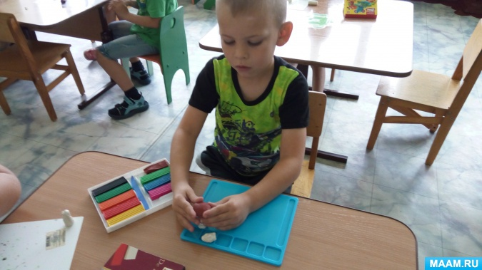
И конечно же засадили нашу полянку этими грибами:
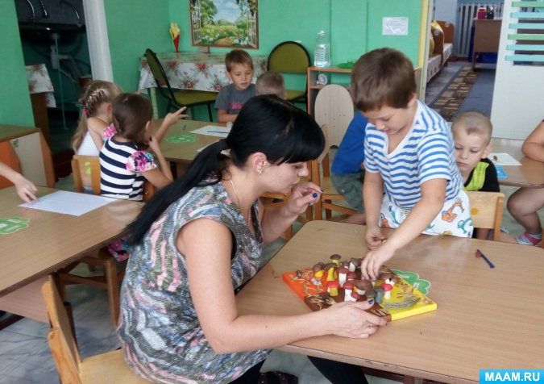
В итоге у нас получилась вот такая замечательная полянка:
